Tema 1

* Ce este UML și pentru ce este utilizat?

Unified Modeling Language (UML) este unul dintre cele mai răspândite limbaje grafice de modelare orientate pe obiect, fiind un limbaj de programare cu scop general, utilizarea sa nu este restricționată la un anumit domeniu de aplicație. Rezultatul modelării UML este un model graphic care oferă diferite viziuni ale unui sistem sub formă de diverse diagrame.

UML-ul este utilizat în procesul dezvoltării software pentru specificarea, proiectarea, vizualizarea și documentarea sistemelor complexe.

* Ce sunt modelele și care este utilitatea lor?

În UML, un model este reprezentat graphic în forma de diagramă. Diagrama ofera o perspectivă asupra acelei părți a realității descries de model. Aceste diagrame arată ce utilizatori folosesc ce funcționalități și diagrame care arată structura sistemului fără a specifica o implementare concretă.

* A diagram of a person

  Description automatically generatedFamiliarizarea cu mediul de lucru mai sus amintit prin crearea anumitor diagrame din sectiunile 2.3.1 s, i 2.3.2 din [1]. Mai exact:
  + Class diagram – diagrama de clasa

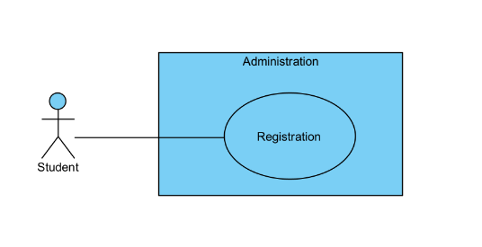

* + Use case diagram – diagrama de cazuri de utilizare

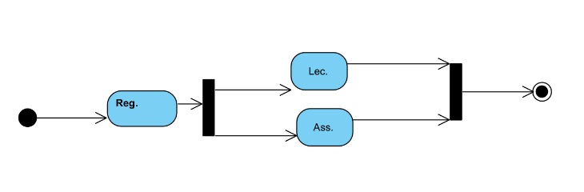

* + Activity diagram – diagrama de activitate

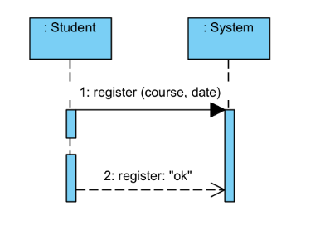

* + Sequence diagram – diagrama de secvente
  + 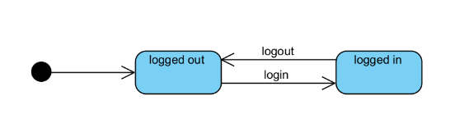State machine diagram – diagrama maisinii de stare
* Ce tipuri de diagrame sunt prezentate in [1] – Capitolul 2? Care sunt asemanarile si deosebirile intre acestea?

Toate diagramele descrise in capitolul 2 se aseamana prin structura de stari si sageti (desi la fiecare tip de diagrama aceste sageti au o denumire diferita) native si usor de inteles, însă acestea se diferă prin structura și pe ce se axează fiecare diagramă în parte.

Diagrama de clasă se concentrează pe structura statică a sistemului, prezentând clasele, atributele și relațiile dintre ele. Diagrama de cazuri de utilizare se axează pe interacțiunile dintre sistem și actorii săi, evidențiind funcționalitățile sistemului din perspectiva utilizatorilor. Diagrama de activitate se concentrează pe fluxul proceselor și secvența de acțiuni, ilustrând activitățile și deciziile care au loc în sistem. Diagrama de secvențe pune accent pe secvența temporală a mesajelor trimise între obiecte, oferind o perspectivă detaliată asupra fluxului de execuție. Diagrama mașină de stări evidențiază stările posibile ale unui obiect sau sistem și tranzițiile între aceste stări, oferind o imagine a modului în care obiectul sau sistemul răspunde la evenimente sau stimulente externe.

* Caracterizați succint fiecare diagrama prezentată în [1] – Capitolul 2 (cele 5 menționate mai sus)

Diagrama de clasă se concentrează pe structura statică a sistemului, prezentând clasele, atributele și relațiile dintre ele. Diagrama de cazuri de utilizare se axează pe interacțiunile dintre sistem și actorii săi, evidențiind funcționalitățile sistemului din perspectiva utilizatorilor. Diagrama de activitate se concentrează pe fluxul proceselor și secvența de acțiuni, ilustrând activitățile și deciziile care au loc în sistem. Diagrama de secvențe pune accent pe secvența temporală a mesajelor trimise între obiecte, oferind o perspectivă detaliată asupra fluxului de execuție. Diagrama mașină de stări evidențiază stările posibile ale unui obiect sau sistem și tranzițiile între aceste stări, oferind o imagine a modului în care obiectul sau sistemul răspunde la evenimente sau stimulente externe.

* Folosind Visual Paradigm, realizați diagramele de clasă din Figurile 1 și 2.

